Europass  автобиография | 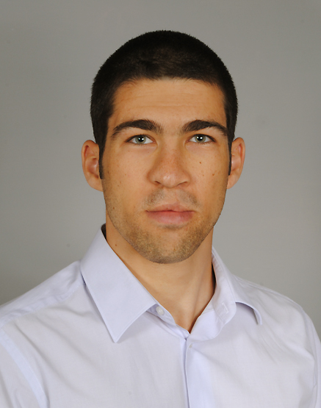
Лична информация
Собствени имена | Теодор Асенов Нинов
Адрес | гр. София, жк „Студентски град”, бл.7А, ап.59
Телефон | 0899 361992, 0883 581413
E-mail | theodor_an@abv.bg
Дата на раждане | 20.09.1989г.
Трудов стаж
Дати | октомври 2012г. – януари 2013г.
Заемана длъжност или позиция | Практикант, специалист Администриране на недвижимите имоти и отдаване под наем
Име и адрес на работодателя | Кауфланд България ЕООД енд Ко КД
Вид на дейността или сферата на работа | Администриране на недвижимите имоти и отдаване под наем
Дати | юли – август 2011г.
Заемана длъжност или позиция | компютърен аналитик
Име и адрес на работодателя | Си 3 Ай Европа ЕООД
Вид на дейността или сферата на работа | поддръжка на софтуер, обслужване на клиенти с английски и немски език
Дати | декември 2010г. – юни 2011г.
Заемана длъжност или позиция | изпълнител по договор за поръчка
Име и адрес на работодателя | „Агроменидж” АД
Вид на дейността или сферата на работа | проверка на база данни за недвижими имоти във формат Microsoft Excel
Образование и обучение
Дати | 2010г. -
Наименование на придобитата квалификация | Студент по Право, четвърти курс задочно обучение за придобиване на магистърска степен
Име и вид на обучаващата или образователната организация | Софийски университет „Св.Климент Охридски”, Юридически факултет
Образование и обучение
Дати | 2008-2012г.
Наименование на придобитата квалификация | Бакалавър по Международни отношения
Име и вид на обучаващата или образователната организация | Софийски университет „Св.Климент Охридски”, Юридически факултет
Образование и обучение
Дати | 2003-2008г.
Наименование на придобитата квалификация | Средно образование с изучаване на немски език като майчин;  немска диплома с успех 1,9
Име и вид на обучаващата или образователната организация | 91 ГПНЕ „Проф.Константин Гълъбов”, гр. София
Лични умения и компетенции
Майчин език | Български език
Чужди езици
Самооценяване |  | Разбиране |  |  |  |  | Разговор |  |  |  |  | Писане
Европейско ниво |  | Слушане |  | Четене |  |  | Участие в разговор |  | Самостоятелно устно изложение
Английски език |  |  | C1 |  | C1 |  |  | C1 |  |  | C1 |  | C1
Немски език |  |  | C1 |  | B2 |  |  | C1 |  |  | C1 |  | C1
Френски език |  |  | A2 |  | B1 |  |  | A1 |  |  | A2 |  | A2
Социални умения и компетенции | Участие в различни колективи, групи за обучение, курсове; бързо адаптиране към установен начин на работа и спазване на определени процедури
Организационни умения и компетенции | Организиране на събития, резервации; Организация и архивиране на собствената дейност, подходящи за отчитане на постигнатите резултати
Технически умения и компетенции | Работа с офис техника и документи – сканиране, подреждане, архивиране, комплектоване
Компютърни умения и компетенции | Microsoft Office, свободно използване на интернет
Други умения и опит | стаж в Министерство на външните работи на Република България,  дирекция „Държавен протокол”
Свидетелство за управление на МПС | Категория „B”

